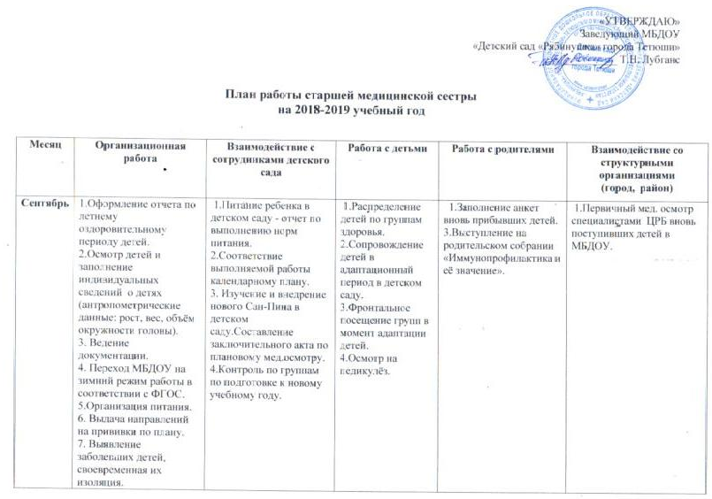
Октябрь | 1.Составление мониторинга заболеваемости детей и сотрудников.  2.Организация питания.  3.Распределение детей по группам здоровья для физического развития детей.  4.Оформление и ведение медицинских карт, прививочных сертификатов.  5.Выдача направлений на прививки по плану.  6. Выявление заболевших детей, своевременная их изоляция.  7. Организация и проведение вакцинации детей и работников против гриппа. | 1.Знакомство сотрудников д/сада с мониторингом заболеваемости детей и сотрудников за сентябрь, октябрь.  2.Выполнение натуральных норм питания.  3.Персональный контроль по группам по выполнению сан-эпид. режима. | 1.Состояние здоровья детей, организация закаливания.  2.Адаптация вновь прибывших детей.  3.Контроль соблюдения санитарных норм.  4.Осмотр на педикулёз. | 1.Беседы с родителями вновь прибывших детей.  2.Консультация для родителей «Вакцинация ребенка» - проф-ка простудных заболеваний. | 1.Проф.осмотр детей специалистами в ЦРБ.
Ноябрь | 1.Оформление и ведение медицинской документации.  2.Оформление санбюллетений.  3. Квартальный отчет по заболеваемости.  4.Профилактика гриппа: кварцевание групп, чесночная и луковая аромотерапия.  5.Выдача направлений на прививки по плану.  6.Контроль питания на пищеблоке.  7. Выявление заболевших детей, своевременная их изоляция. | 1.Контроль проведения мероприятий по гигиеническому воспитанию.  2.Особенности организации жизнедеятельности ребенка в зимний период.  3.Персональный контроль по группам по выполнению сан-эпид. режима. | 1. Осмотр на педикулёз.  2. Обследование детей на глистные инвазии. | 1.Консультации для родителей «Правильное питание. | Привлечение врачей-специалистов медицинских учреждений к участию в оздоровительно-профилактической работе МБДОУ.
Декабрь | 1.Оформление и подготовка д/сада к встрече НОВОГО ГОДА.  3.Соблюдение режима дня и учет посещаемости.  4.Выявление заболевших детей, своевременная их изоляция.  5. Выдача направлений на прививки по плану.  6.Контроль питания на пищеблоке. | 1.Интенсивность двигательной деятельности детей при выполнении различных видов мышечной нагрузки по возрастам, подсчет сердечных сокращений.  2.Подготовка к встрече НОВОГО ГОДА.  3.Организация здоровье сберегающей и развивающей среды в МБДОУ с учетом ФГОС.  4.Анализ заболеваемости и посещаемости детей.  5.Персональный контроль по группам по выполнению сан-эпид. режима. | 1.Формирование двигательных умений и навыку детей на занятиях ФИЗО, учет посещаемости.  2.Контроль за организацией физического воспитания, закаливающих мероприятий.  3. Осмотр на педикулёз. | 1.Подготовка к празднику Нового года.
Январь | 1.Организация питания.  2. Контроль за состоянием фактического питания и анализ питания.  3.Выявление заболевших детей, своевременная их изоляция.  4. Выдача направлений на прививки по плану. | 1.Разнообразие меню.  2 .Контроль за нормами питания в соответствии с САнПиН.  3. Проведение консультаций, соблюдение сан.эпид режима.  4.Анализ заболеваемости и посещаемости детей. | 1.Состояние здоровья детей, организация закаливания.  2.Адаптация вновь прибывших детей.  3.Осмотр на педикулёз. | 1.Просвещение родителей по профилактике заболеваний.
Февраль | 1.Требования к санитарному содержанию помещений.  2.Предупреждение детского травматизма.  3.Выявление заболевших детей, своевременная их изоляция.  4. Выдача направлений на прививки по плану. | 1.Консультации «Профилактика гриппа» в период эпидемиологического благополучия.  2.Выполнение норм физической нагрузки на ребенка согласно возраста (давление, пульс, частота дыхания, спирометрия).  3.Персональный контроль по группам по выполнению сан-эпид. режима. | 1.Особенности организации закаливания.  2.Проверка по группам норм физической нагрузки на занятиях ФИЗО.  3.Просмотр оборудования МДОУ и его безопасность для детей.  4.Осмотр на педикулёз.
Март | 1. Соблюдение санитарно- гигиенического режима.  2. Контроль выполнения натуральных норм, бракераж готовой продукции.  3.Организация оздоровительных процедур, закаливающих мероприятий с детьми. | 1.Выполнение инструкций по охране жизни и здоровья ребенка.  3.Персональный контроль по группам по выполнению сан-эпид. режима. | 1.Посещение групп, наблюдение, создание оптимально -двигательного режима детей.  2. Осмотр на педикулёз. | Консультации с родителями.
Апрель | 1.Организация питания.  2.Соблюдение санитарно-гигиенического режима.  3.Контроль санитарно-гигиенического состояния пищеблока. | 1.Разнообразие зимне-весеннего питания.  2.Санитарно-гигиенический режим. | 1.Соответствие одежды детей сезону.  2.Осмотр на педикулёз | 1.Консультация для родителей «Правильно одет Ваш ребенок».
Май | 1.Мониторинг заболеваемости детей и сотрудников за год.  2. Оценка физической подготовленности детей. | 1.Знакомство работников с результатами мониторинга.  2.Персональный контроль по группам по выполнению сан-эпид. режима. | 1.Осмотр детей специалистами ЦРБ. Организация дней здоровья.  2. Осмотр на педикулёз.  3. Обследование детей на глистные инвазии.  4. антропометрические данные: рост, вес, объём окружности головы |  | Приглашение специалистов ЦРБ для профилактического осмотра.
Июнь | 1.Переход МБДОУ на летний режим работы в соответствии с ФГОС и САнПиНа.  2.Контроль за организацией закаливающих процедур.  3.Выявление заболевших детей, своевременная их изоляция.  4. Выдача направлений на прививки по плану | 1.Консультация «Соблюдение питьевого режима на улице летом».  . | 1.Контроль за проведением физкультурно-оздоровительных мероприятий с детьми в летний период.  2. Осмотр на педикулёз. | 1.Консультация «Обогащение питания детей овощами и фруктами в летний период».  2.Беседа «Влияние свежих овощей и фруктов на оздоровление детей».
Июль | 1.Летняя оздоровительная работа в детском саду.  2.Контроль проведения мероприятий по гигиеническому воспитанию.  3.Выявление заболевших детей, своевременная их изоляция.  4. Выдача направлений на прививки по плану | 1.Физкультурные досуги, оздоровительная работа.  2.Персональный контроль по группам по выполнению сан-эпид. режима. | 1.Организация летнего отдыха детей.  2. Осмотр на педикулёз.
Август | 1.Соблюдение сан-эпид режима в летний период.  2.Подведение итогов летней оздоровительной работы.  3.Выявление заболевших детей, своевременная их изоляция.  4. Выдача направлений на прививки по плану | 1.Мониторинг оздоравливания детей. | 1.Организация деятельности детей в летний период.  2. Осмотр на педикулёз.

